Минобрнауки России

Федеральное государственное бюджетное образовательное

учреждение высшего образования

**НИЖЕГОРОДСКИЙ ГОСУДАРСТВЕННЫЙ ТЕХНИЧЕСКИЙ УНИВЕРСИТЕТ**

**ИМ. Р.Е. АЛЕКСЕЕВА**

ИНСТИТУТ РАДИОЭЛЕКТРОНИКИ И ИНФОРМАЦИОННЫХ ТЕХНОЛОГИЙ

|  |  |  |
| --- | --- | --- |
|  |  |  |

Курс “Аппаратное и программное обеспечение роботизированных систем”

**Отчет по лабораторной работе №1**

Выполнил: Грачев Д.С.

Проверил: Гай В.Е.

Нижний Новгород 2021

Задача №1. Обход препятствий:

Эта работа направлена на создание надежного и эффективного алгоритма обхода препятствий для робота Thymio II с использованием языка программирования Python.

**Результат:**

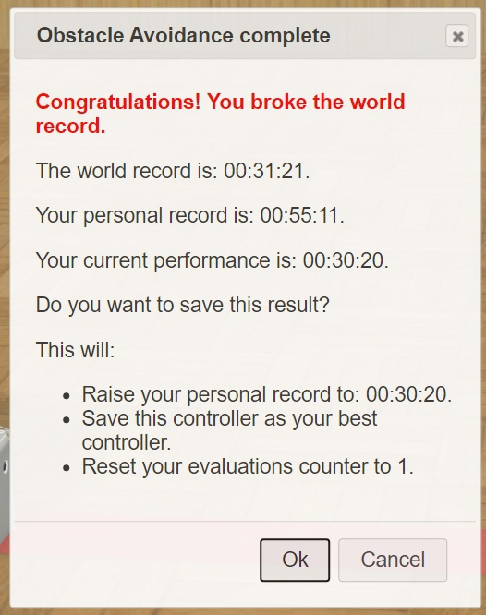 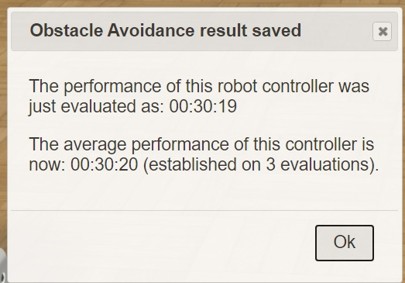

Робот Thymio II имеет датчики расстояния и компас. Для обнаружения препятствий на пути робота используются передние пять датчиков, которые возвращают значение обратно пропорциональное расстоянию до препятствия. Для обхода препятствия откалиброванные значения датчиков вычитаются из значений скорости для противоположных колес, значения центрально датчика вычитаются из значения для правого мотора, поэтому робот чаще поворачивает направо. Для того, чтобы робот двигался в нужном нам направлении после обхода препятствия, необходимо узнать его положение в пространстве с помощью компаса, который возвращает нам значение вектора в трехмерном пространстве. Если полученный вектор отклоняется от необходимого направления, то одно колесо ускоряется, а другое замедляется таким образом, чтобы был совершен поворот с наименьшим углом. Также, чтобы увеличить скорость робота, была увеличена константа, отвечающая за максимальную скорость, что является не совсем правильным, но эффективным решением.

Задача 2. Движение по квадрату:

Этот бенчмарк направлен на разработку программы с разомкнутым контуром, которая управляет роботом-пионером, чтобы он следовал квадратной траектории размером 2 на 2 метра.

**Результат:**

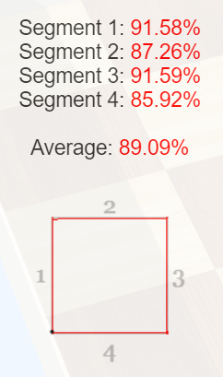

По условию соревнования результат определяется как среднее значение из результатов для каждой стороны. Результат для одной стороны равен 100%, когда сторона пройдена идеально за 0 секунд. Поэтому результат в 100% является недостижимым, но к нему можно пытаться максимально приблизиться, в чем и заключается соревнование. Так как в данном соревновании робот ощутимо подвержен воздействию инерции, то прежде чем делать поворот, после остановки робота необходимо дать ему время на то, чтобы принять устойчивое положение. Это увеличивает время прохождения каждой стороны, но значительно повышает точность поворота. Для поворота на нужный угол используется значение поворота колеса. Значения для задания поворота колеса и скорости подбирались эмпирическим путем.